建筑节能设计报告书
公共建筑

目 录

1 建筑概况 2
2 设计依据 2
3 建筑大样 3
4 工程材料 6
5 围护结构作法简要说明 6
6 体形系数 7
6.1 天窗屋顶比 8
6.2 天窗类型 8
7 屋顶构造 8
7.1 屋顶构造一 8
8 外墙构造 9
8.1 外墙相关构造 9
8.1.1 外墙构造一 9
8.1.2 热桥梁构造 9
8.1.3 阳台隔墙构造 9
8.2 外墙主断面传热系数的修正系数ψ 10
9 外窗热工 10
9.1 外窗构造 10
9.2 外遮阳类型：百叶遮阳 10
10 规定性指标检查结论 11

建筑概况
工程名称 | 绵阳市某大型商场
工程地点 | 四川-绵阳
地理位置 | 北纬：31.50° | 东经：104.70°
建筑面积 | 地上12854㎡ 地下3494㎡
建筑层数 | 地上5层 地下1层
建筑高度 | 22.5m
建筑（节能计算）体积 | 59396.34
建筑（节能计算）外表面积 | 9303.89
北向角度 | 80.2
结构类型 | 框架结构
外墙太阳辐射吸收系数 | 0.44
屋顶太阳辐射吸收系数 | 0.35

设计依据
1. 《绿色建筑评价标准》GB/T 50378-2019
2. 《公共建筑节能设计标准》GB50189-2015
3. 《民用建筑热工设计规范》GB50176
4. 《建筑外门窗气密，水密，抗风压性能分级及检测方法》GB/T 7106-2008
5. 《建筑幕墙》GB/T 21086-2007

建筑大样
-1层平面

1层平面图

2层平面
3层平面
4层平面

5层平面

工程材料
材料名称 | 导热系数λ | 蓄热系数S | 密度ρ | 比热容Cp | 蒸汽渗透系数u
材料名称 | W/(m.K) | W/(㎡.K) | kg/m³ | J/(kg.K) | g/(m.h.kPa)
水泥砂浆 | 0.930 | 11.370 | 1800.0 | 1050.0 | 0.0210
挤塑聚苯板(ρ=25-32) | 0.030 | 0.320 | 28.5 | 1647.0 | 0.0000
合成高分子防水卷材 | 0.150 | 6.070 | 580.0 | 1140.0 | 0.0000
轻集料混凝土空心砌块 | 0.750 | 6.010 | 1100.0 | 602.0 | 0.0000
页岩砖墙 | 0.870 | 11.116 | 1800.0 | 1085.0 | 0.0000
石灰砂浆 | 0.810 | 10.070 | 1600.0 | 1050.0 | 0.0443
石灰水泥砂浆 | 0.870 | 10.750 | 1700.0 | 1050.0 | 0.0975
石灰水泥砂浆（混合砂浆） | 0.870 | 10.750 | 1700.0 | 1050.0 | 0.0975
钢筋混凝土 | 1.740 | 17.200 | 2500.0 | 920.0 | 0.0158
挤塑聚苯乙烯泡沫塑料（带表皮） | 0.030 | 0.340 | 35.0 | 1380.0 | 0.0000
聚苯板(EPS板)（1） | 0.041 | 0.287 | 20.0 | 1380.0 | 0.0000
合成高分子防水卷材 | 0.150 | 6.070 | 580.0 | 1140.0 | 0.0000
岩棉板（ρ=60~160） | 0.041 | 0.615 | 110.0 | 1220.0 | 0.4880
碎石、混凝土 (ρ=2300) | 1.510 | 15.243 | 2300.0 | 920.0 | 0.0000
聚苯板(EPS板) | 0.041 | 0.287 | 20.0 | 1380.0 | 0.0000
聚合物砂浆（网格布） | 0.930 | 11.306 | 1800.0 | 1050.0 | 0.0000

围护结构作法简要说明
1. 屋顶构造：屋顶构造：（由上到下）
钢筋混凝土 35mm＋水泥砂浆 35mm＋合成高分子防水卷材 1mm＋SBS改性沥青防水卷材 3mm＋水泥砂浆 25mm＋岩棉板（ρ=60~160） 80mm＋水泥砂浆 25mm＋钢筋混凝土 120mm

2. 外墙：
（1） 外墙构造：（由外到内）
石灰水泥砂浆 8mm＋水泥砂浆 14mm＋轻集料混凝土空心砌块 200mm＋水泥砂浆 30mm＋聚苯板(EPS板) 40mm＋石灰水泥砂浆（混合砂浆） 20mm
（2） 阳台隔墙构造（由外到内）
石灰水泥砂浆 8mm＋水泥砂浆 14mm＋页岩砖墙 240mm＋水泥砂浆 30mm＋聚苯板(EPS板) 40mm＋石灰水泥砂浆（混合砂浆） 20mm

3. 热桥梁：
热桥梁构造：（由外到内）
水泥砂浆 20mm＋挤塑聚苯乙烯泡沫塑料（带表皮） 20mm＋水泥砂浆 20mm＋钢筋混凝土 200mm＋石灰砂浆 20mm
热桥柱构造：（由外到内）
水泥砂浆 20mm＋挤塑聚苯乙烯泡沫塑料（带表皮） 20mm＋水泥砂浆 20mm＋钢筋混凝土 200mm＋石灰砂浆 20mm
热桥板构造：（由外到内）
水泥砂浆 20mm＋挤塑聚苯乙烯泡沫塑料（带表皮） 20mm＋水泥砂浆 20mm＋钢筋混凝土 200mm＋石灰砂浆 20mm

4. 幕墙：
双层玻璃幕墙：
幕墙外侧采用中空玻璃5mm＋NV15＋9A＋5mm中空内贴膜玻璃，内侧采用普通透明玻璃，中间空气层厚100mm
传热系数(密闭)0.220W/m^2.K，自身遮阳系数0.168
5. 外窗：
6mm高透光Low-E+12A+6mm透明：
传热系数1.930W/m^2.K，自身遮阳系数0.62

6. 天窗：
6mm中透光Low-E+9A+6mm透明—隔热金属窗框：
传热系数2.60W/m^2.K，自身遮阳系数0.339

体形系数
外表面积 | 9303.89
建筑体积 | 59396.34
体形系数 | 0.16

天窗屋顶比
房间 | 天窗编号 | 天窗面积（㎡） | 屋顶面积（㎡） | 面积比
4011 | TC001, | 48.96 | 48.96 | 1.00
整栋建筑 |  | 48.96 | 3506.01 | 0.01

天窗类型
序号 | 构造名称 | 构造编号 | 传热系数 | 综合太阳得热系数 | 备注
1 | 6＋12A＋6中透低辐射玻璃+隔热金属框 | 1831 | 2.600 | 0.295 | 摘自《四川65%设计指导原则附录D窗》
平均 |  |  | 2.600 | 0.295

屋顶构造

屋顶构造一
材料名称  （由上到下） | 厚度δ | 导热系数λ | 蓄热系数S | 修正系数 | 热阻R | 热惰性指标
材料名称  （由上到下） | (mm) | W/(m.K) | W/(㎡.K) | α | (㎡K)/W | D=R*S
钢筋混凝土 | 35 | 1.740 | 17.200 | 1.00 | 0.020 | 0.346
水泥砂浆 | 35 | 0.930 | 11.370 | 1.00 | 0.038 | 0.428
合成高分子防水卷材 | 3 | 0.150 | 6.070 | 1.00 | 0.007 | 0.040
水泥砂浆 | 25 | 0.930 | 11.370 | 1.00 | 0.027 | 0.306
岩棉板（ρ=60~160） | 80 | 0.041 | 0.615 | 1.00 | 1.951 | 1.200
水泥砂浆 | 25 | 0.930 | 11.370 | 1.00 | 0.027 | 0.306
钢筋混凝土 | 150 | 1.740 | 17.200 | 1.00 | 0.069 | 1.186
各层之和∑ | 353 | － | － | － | 2.155 | 4.319
外表面太阳辐射吸收系数 | 0.35
传热系数K=1/(0.16+∑R) | 0.464

外墙构造

外墙相关构造

外墙构造一
材料名称  （由外到内） | 厚度δ | 导热系数λ | 蓄热系数S | 修正系数 | 热阻R | 热惰性指标
材料名称  （由外到内） | (mm) | W/(m.K) | W/(㎡.K) | α | (㎡K)/W | D=R*S
石灰水泥砂浆 | 8 | 0.870 | 10.750 | 1.00 | 0.009 | 0.099
水泥砂浆 | 14 | 0.930 | 11.370 | 1.00 | 0.015 | 0.171
轻集料混凝土空心砌块 | 200 | 0.750 | 6.010 | 1.00 | 0.267 | 1.603
水泥砂浆 | 30 | 0.930 | 11.370 | 1.00 | 0.032 | 0.367
聚苯板(EPS板)（1） | 40 | 0.041 | 0.287 | 1.00 | 0.976 | 0.280
石灰水泥砂浆（混合砂浆） | 30 | 0.870 | 10.750 | 1.00 | 0.023 | 0.247
各层之和∑ | 322 | － | － | － | 1.512 | 3.036
外表面太阳辐射吸收系数 | 0.35
传热系数K=1/(0.16+∑R) | 0.680

热桥梁构造
材料名称  （由外到内） | 厚度δ | 导热系数λ | 蓄热系数S | 修正系数 | 热阻R | 热惰性指标
材料名称  （由外到内） | (mm) | W/(m.K) | W/(㎡.K) | α | (㎡K)/W | D=R*S
水泥砂浆 | 20 | 0.930 | 11.370 | 1.00 | 0.022 | 0.245
挤塑聚苯乙烯泡沫塑料（带表皮） | 20 | 0.030 | 0.340 | 1.20 | 0.556 | 0.227
水泥砂浆 | 20 | 0.930 | 11.370 | 1.00 | 0.022 | 0.245
钢筋混凝土 | 200 | 1.740 | 17.200 | 1.00 | 0.115 | 1.977
石灰砂浆 | 20 | 0.810 | 10.070 | 1.00 | 0.025 | 0.249
各层之和∑ | 280 | － | － | － | 0.898 | 2.941
外表面太阳辐射吸收系数 | 0.35
传热系数K=1/(0.16+∑R) | 1.113

阳台隔墙构造
材料名称  （由外到内） | 厚度δ | 导热系数λ | 蓄热系数S | 修正系数 | 热阻R | 热惰性指标
材料名称  （由外到内） | (mm) | W/(m.K) | W/(㎡.K) | α | (㎡K)/W | D=R*S
石灰水泥砂浆 | 8 | 0.870 | 10.750 | 1.00 | 0.009 | 0.099
水泥砂浆 | 14 | 0.930 | 11.370 | 1.00 | 0.015 | 0.171
页岩砖墙 | 240 | 0.870 | 11.116 | 1.00 | 0.276 | 3.066
水泥砂浆 | 30 | 0.930 | 11.370 | 1.00 | 0.032 | 0.367
聚苯板(EPS板)（1） | 40 | 0.041 | 0.287 | 1.00 | 0.976 | 0.280
石灰水泥砂浆（混合砂浆） | 20 | 0.870 | 10.750 | 1.00 | 0.023 | 0.247
各层之和∑ | 352 | － | － | － | 1.629 | 4.406
外表面太阳辐射吸收系数 | 0.35
传热系数K=1/(0.16+∑R) | 0.614

外墙主断面传热系数的修正系数ψ
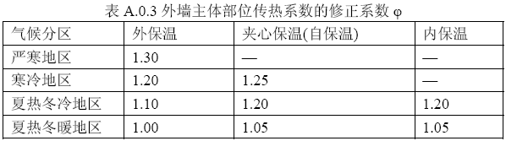

外窗热工

外窗构造
序号 | 构造名称 | 传热系数 | 太阳得热系数 | 可见光透射比 | 备注
1 | 双层玻璃幕墙 | 0.22 | 0.15 | 0.140 | 来源《民用建筑热工设计规范》
2 | 6mm高透光Low-E+12mm空气+6透明 | 1.93 | 0.38 | 0.720 | 同上
3 | 6mm中透光Low-E+12mm空气+6透明 | 2.60 | 0.295 | 0.45 | 同上

外遮阳类型：百叶遮阳
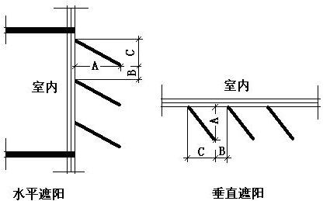
序号 | 编号 | 挑出  A (m) | 百叶间距  D (m) | 下垂  C (m) | 挡板透射η*
1 | 百叶遮阳0 | 0.200 | 0.200 | 0.200 | 0.1

规定性指标检查结论
性能指标:

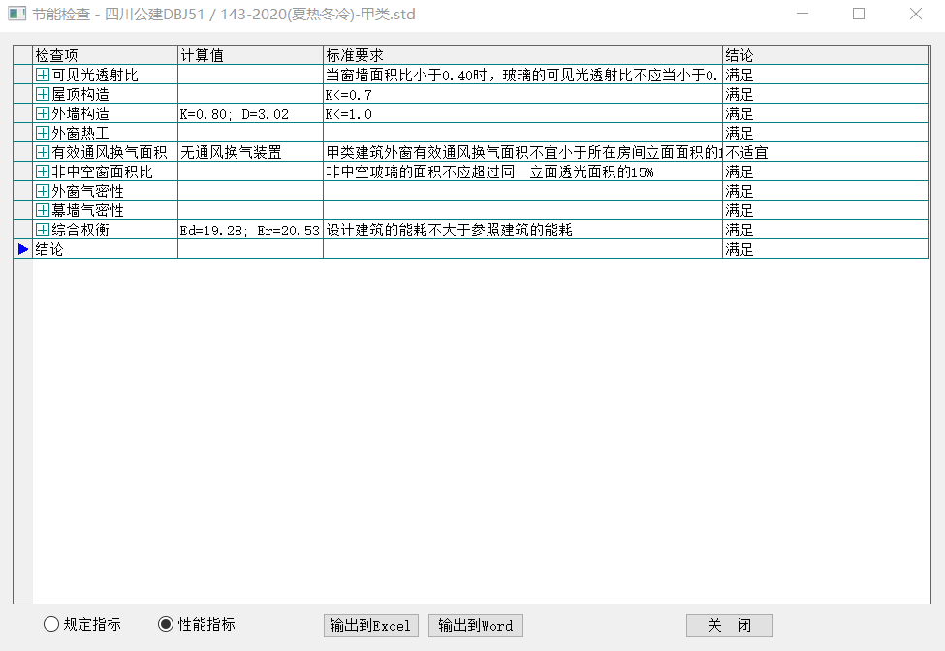

规定指标：
